NEZAPOSLENOST I ZAPOŠLJAVANJE U KOLOVOZU 2024. U PU VUKOVAR

Ukupna nezaposlenost
Potkraj kolovoza 2024. u Hrvatskom zavodu za zapošljavanje Područni ured Vukovar evidentirane su 1.074 nezaposlene osobe. U odnosu na prethodni mjesec to je 40 osoba (3,6%) manje, te 596 osoba (35,7%) manje u odnosu na isti mjesec 2023. godine. Od ukupnog broja nezaposlenih evidentirane su 574 nezaposlene žene, što je za 45,7% manje nego u kolovozu 2023. godine. Udjel žena u evidentiranoj nezaposlenosti u odnosu na prethodni mjesec smanjio se sa 54,2% na 53,4%.
Na području Ispostave Vukovar u kolovozu je evidentirano 955 nezaposlenih osoba, što je za 34,7% manje nego u kolovozu 2023., dok je u odnosu na prethodni mjesec 2024. nezaposlenost smanjena za 3,0%.
U Ispostavi Ilok u kolovozu je evidentirano 119 nezaposlenih osoba, što je za 42,5% manje nego u kolovozu 2023., dok je u odnosu na prethodni mjesec 2024. nezaposlenost smanjena za 7,7%.
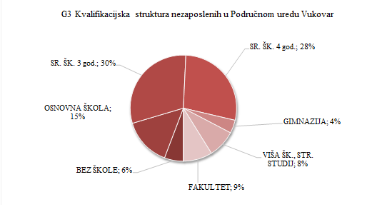

Dobna struktura nezaposlenih osoba
U izvještajnom mjesecu u svim dobnim skupinama zabilježeno je smanjenje u odnosu na isti mjesec prošle godine, a najviše u dobnoj skupini od 50 i više godina starosti (-54,2%).
Najveći udjel u ukupnom broju nezaposlenih osoba imaju osobe od 30 do 49 godina starosti s udjelom od 40,9% (439 osoba), osobe do 29 godina starosti čiji je udjel 33,1% (355 osoba) te naposljetku osobe od 50 i više godina starosti 26,1% (280 osoba).
Izlasci iz evidentirane nezaposlenosti
Ukupno je tijekom kolovoza 2024. iz evidencije nezaposlenih izašla 191 osoba, što je 35,1% manje nego istog mjeseca prošle godine. Od toga su zaposlene 124 osobe, i to: 112 osoba na temelju radnog odnosa (10,9% više nego u kolovozu prošle godine) i 12 osoba na temelju drugih poslovnih aktivnosti (registriranje trgovačkog društva ili obrta, prijava na poljoprivredno osiguranje, ugovor o djelu, zapošljavanje prema posebnim propisima i dr.).
Temeljem radnog odnosa, većina se osoba zaposlila na određeno vrijeme (101 ili 90,2%). Promatrano po djelatnostima, najveći se broj zaposlio u djelatnosti javne uprave i obrane; obvezno socijalno osiguranje (31 ili 27,7%), prerađivačkoj industriji (18 ili 16,1%), administrativnim i pomoćnim uslužnim djelatnostima (15 ili 13,4%), trgovini na veliko i malo (12 ili 10,7%), građevinarstvu (10 ili 8,9%), djelatnosti obrazovanja (6 ili 5,4%) te u djelatnostni zdravstvene zaštite i socijalne skrbi (5 ili 4,5%), djelatnosti opskrbe vodom (4 ili 3,6%), djelatnosti pružanja smještaja te pripreme i usluživanja hrane (4 ili 3,6%) te poljoprivredi, šumarstvu i ribarstvu (3 ili 2,7%).
Istodobno je 67 osoba izašlo iz evidencije zbog ostalih razloga npr. neredovitog javljanja, nepridržavanja zakonskih odredbi, odjave s evidencije, umirovljenja.
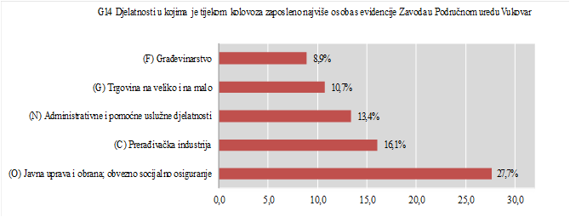

NEZAPOSLENOST I ZAPOŠLJAVANJE U KOLOVOZU 2024.
U VUKOVARSKO-SRIJEMSKOJ ŽUPANIJI

Nezaposlenost
4.106 nezaposlenih osoba u kolovozu 2024.
- smanjenje od 3,1% u odnosu na srpanj 2024.
- smanjenje od 28,6% u odnosu na kolovoz 2023.
Udjel u nezaposlenosti Republike Hrvatske je 4,7%

Novoprijavljene osobe
508 novoprijavljenih osoba u kolovozu 2024.
- smanjenje od 40,4% u odnosu na srpanj 2024.
- smanjenje od 51,2% u odnosu na kolovoz 2023.

izravno iz radnog odnosa dolaze 343 osobe
iz neaktivnosti 93 osobe
iz redovnog školovanja 70 osoba
iz nekog drugog oblika rada 2 osobe

Prijavljene potrebe za radnicima
585 slobodnih radnih mjesta u kolovozu 2024.
- smanjenje od 6,3% u odnosu na srpanj 2024.
- smanjenje od 8,2% u odnosu na kolovoz 2023.
traženo je:

stručnjaka i znanstvenika – 129 radnika
inženjera i tehničara – 30 radnika
uredskih i šalterskih službenika – 10 radnika
uslužnih i trgovačkih zanimanja – 174 radnika
obrtničkih zanimanja – 99 radnika
rukovatelja strojevima – 19 radnika
jednostavnih zanimanja – 124 radnika

Zaposlene osobe s evidencije
434 osobe zaposlene s evidencije Zavoda temeljem radnog odnosa i drugih poslovnih aktivnosti u kolovozu 2024.
412 osoba zaposleno temeljem radnog odnosa s evidencije Zavoda u kolovozu 2024.
- smanjenje od 5,9% u odnosu na srpanj 2024.
- povećanje od 8,7% u odnosu na kolovoz 2023.
22 osobe zaposleno temeljem drugih poslovnih aktivnosti s evidencije Zavoda

Područni ured Vukovar obuhvaća Ispostavu Vukovar i Ispostavu Ilok.
Ispostava Vukovar obuhvaća grad Vukovar i Općine Bogdanovci, Borovo, Lovas, Negoslavci, Tompojevci, Tovarnik, Trpinja.
Ispostava Ilok obuhvaća područje grada Iloka i naselja Bapska, Mohovo i Šarengrad.

